# Plan de respaldo Base De Datos

Para realizar el plan de respaldo como se describe en este documento es necesario realizar la instalación de MySQL Workbench y tener los datos de conexión de la base de datos.

1. Abrir MySQL Workbench y darle en el icono de + en MySQL Connections para agregar la conexión a base de datos del servidor.

1. Llenar los datos requeridos para la conexión a la base de datos (Los datos deben ser los de la base de datos de producción).

1. Darle clic en la opción Test Connection para validar que la conexión es correcta. (Si la conexión no es correcta verificar los datos diligenciados en el paso anterior).

1. Darle clic en Ok para guardar la conexión.

1. Darle doble clic en la conexión creada.

1. Darle clic en la opción Administration

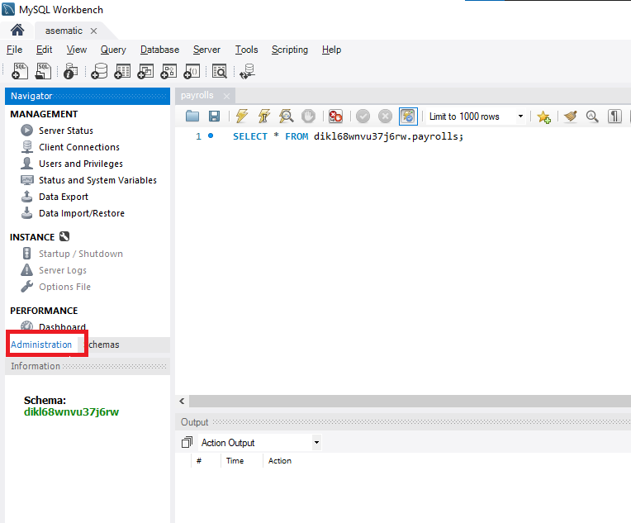

1. Seleccionar data export.

1. Seleccionar la base de datos que se quiere exportar y marcar las opciones como se muestran en la imagen.

1. Darle clic en los … y seleccionar la ruta en la que se quiere que se guarde el backup de la base de datos.(Opcional).

1. Darle clic en start export para iniciar la exportación de la base de datos.

1. Verificar que la exportación sea correcta, para verificar que la exportación sea correcta se debe buscar en la última línea de log la palabra finished y asegurarse de que el archivo con la extensión SQL se halla creado correctamente.

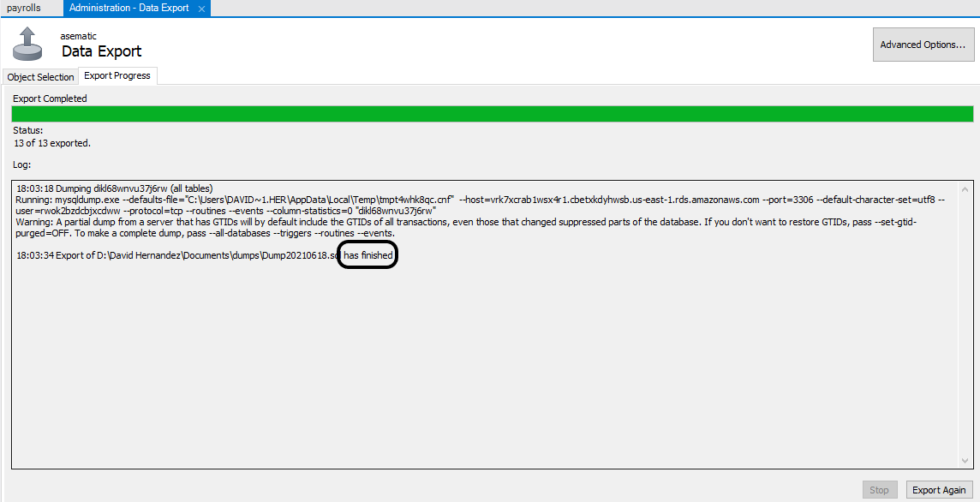

# Plan De Respaldo Código

Para realizar el plan de respaldo como se describe en este documento es necesario realizar la instalación de git y tener una cuenta en GitHub.

1. Abrir la carpeta del proyecto y abrir una terminal, símbolo de sistema o PowerShell en esa ruta . Para abrir el símbolo de sistema en la parte superior de la ruta escribimos cmd y presionamos enter.

1. En la pestaña de cmd escribir el comando git init (para realizar la creación de un repositorio vacio).

1. Escribir el comando git add . (para agregar los archivos del proyecto al repositorio)

1. Escribir el comando git commit -m “Mensaje” (Puede ser cualquier mensaje , pero se recomienda escribir un mensaje que describa la acción que se está haciendo), esto confirmara los cambios que se quieren subir al repositorio

1. Ir a la página de GitHub e iniciar sesión.

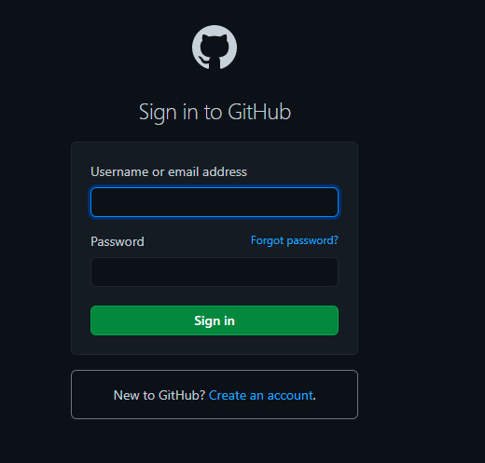

1. Darle clic en la flechita al lado derecho de la imagen para abrir el menú y seleccionar la opción your repositories

1. Darle clic en new.

1. Llenar los campos requeridos y seleccionar la opción private , para finalizar darle clic en créate repository..

1. Darle clic en el icono resaltado en la imagen para copiar la url del repositorio.

1. Volver a la pestaña de cmd y escribir el comando git remote add origin [url copiada].



1. En cmd escribir el comando git branch -M main (para crear una rama con el nombre de main ).



1. En cmd escribir el comando git push -u origin main. (para subir los cambios al repositorio de GitHub).

1. Ir a la pestaña del repositorio de GitHub , recargarla y deberían aparecer los archivos del proyecto.

1. Opcional (Clonar el repositorio).
2. Ir a la pagina de GitHub buscar el repositorio y darle clic en code.

1. Darle clic al icono resaltado en la imagen para copiar la ruta del repositorio.

1. Crear una nueva carpeta, puede ser en cualquier lugar y con cualquier nombre, para crea una carpeta en Windows presionar clic derecho, ir a la opción nuevo y seleccionar Carpeta.

1. Abrir la carpeta y en la parte superior donde va la ruta escribir cmd para abrir el símbolo de sistema.

1. Ejecutar el comando git clone [urlRepositorio]

1. Verificar que se halla clonado el repositorio correctamente , para verificar el repositorio se debe abrir la carpeta y verificar si se encuentran todos los archivos del repositorio.

1. Opcional (Realizar algún cambio al repositorio de GitHub).
2. Clonar el repositorio (Paso 14).
3. Ir a la carpeta clonada y en la parte superior escribir cmd y presionar enter.

1. Hacer los cambios que se requieran en el repositorio.
2. Para guardar los cambios hechos escribir el comando git add .



1. Escribir el comando git commit -m “Mensaje” (Puede ser cualquier mensaje , pero se recomienda escribir un mensaje que describa la acción que se está haciendo), esto confirmara los cambios que se quieren subir al repositorio.

1. Escribir el comando git push (para subir los cambios al repositorio de GitHub).

